Домашна работа за Климатско-вегетациски типови на Америка

1.Одговори ги прашањата:
1.Кои се најзастапени вегетациски области во Северна Америка?
2.Кои се најзастапени тропски растителни култури во Средна Америка и на Антилите?
3.Кои се најкарактеристични животински видови во Северна Америка?
4.Кои се најзастапени вегетациски области во Јужна Америка?
5.Кои се најодгледувани растителни култури во тропските области на Јужна Америка?
6.Кои се најодгледувани растителни култури во тропските области на Јужна Америка?
7.Кои се најспецифични животински видови во Јужна Америка?
8.Кои растителни култури водат потекло од Северна и Јужна Америка?
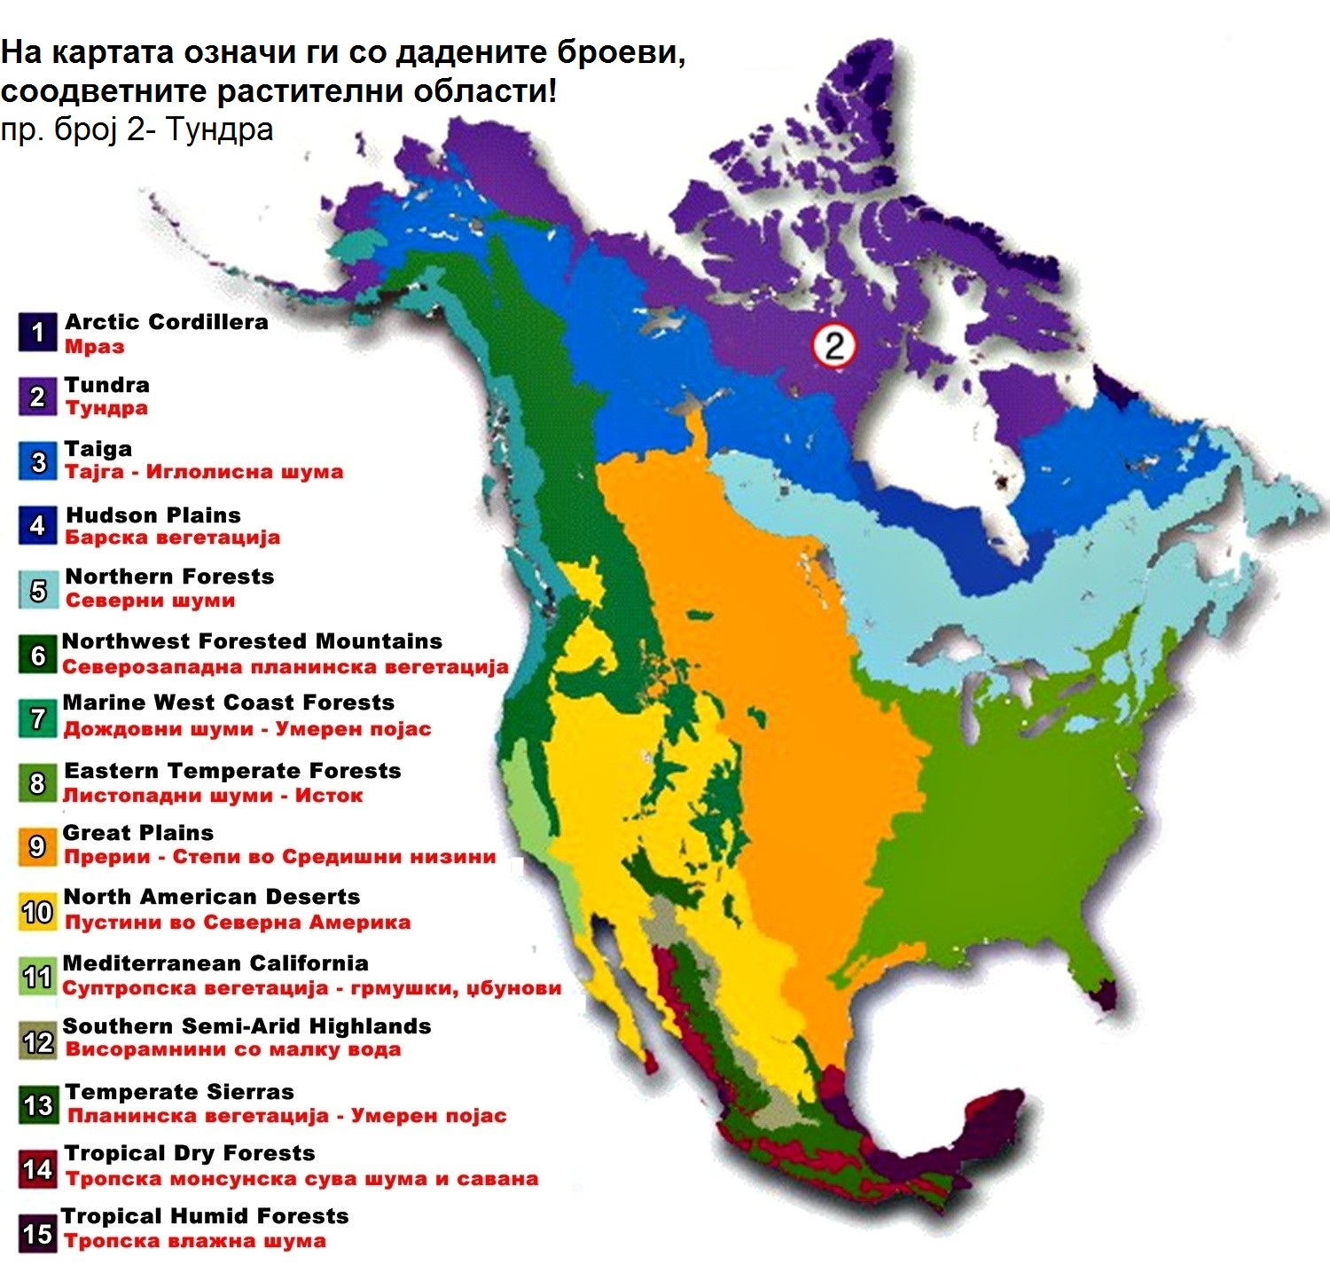

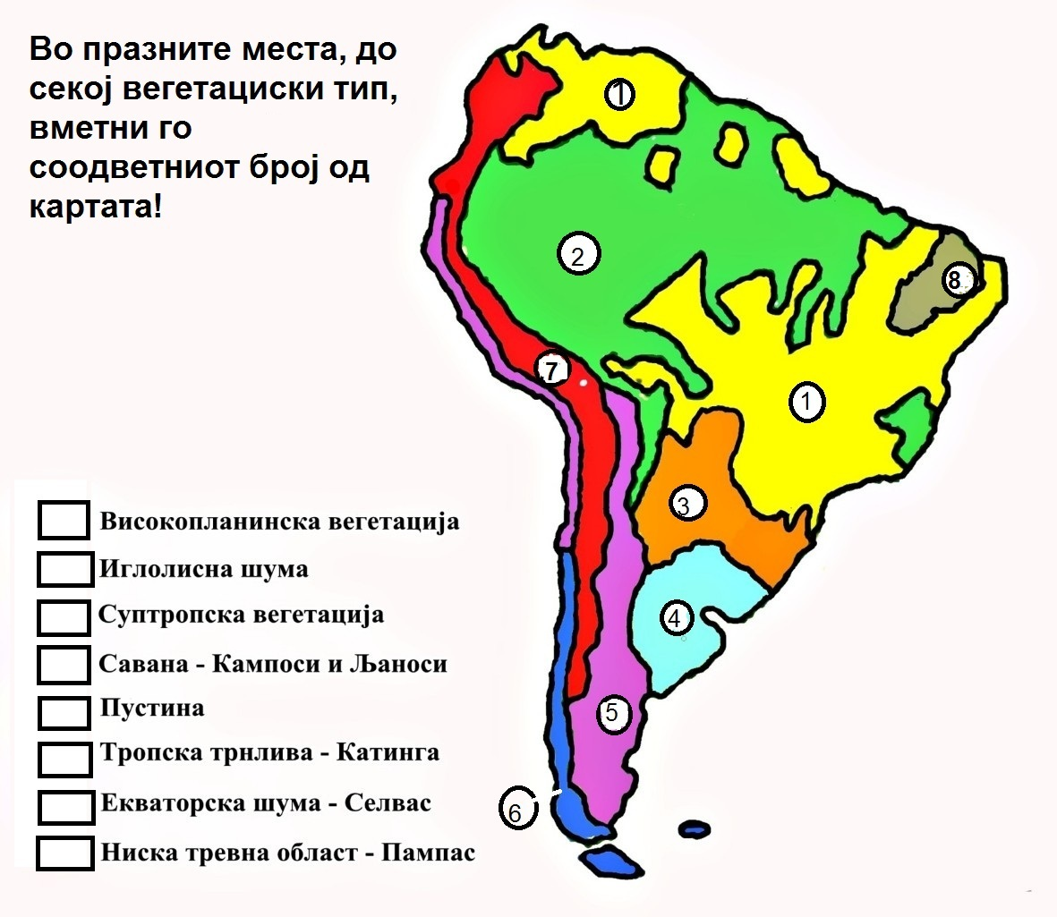

Препознај ги соодветните вегетациски типови и наведи ги на празните места !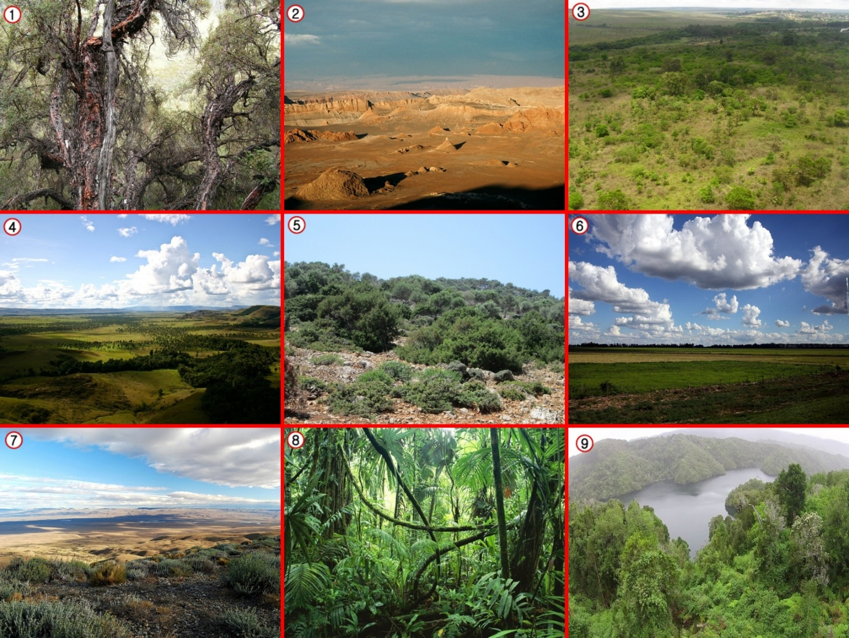
1.__________________________________________
2.__________________________________________
3.__________________________________________
4.__________________________________________
5.__________________________________________
6.__________________________________________
7.__________________________________________
8.__________________________________________
9.__________________________________________

